Actividad 2 - Laboratorio Uso de MongoDB
Actividad del Proyecto

Actividad Individual

Presentación
Esta actividad está asociada al proyecto transversal del título y para su desarrollo tendrás que utilizar uno de los siguientes recursos:
- Los dataset (en JSON) generados en la Actividad 1 – Limpieza de Datos de esta asignatura.
- Los dataset adjuntos a esta práctica.
- * Elegir algún dataset del catálogo de datos para su almacenamiento en MongoDB.
(3)* Si optas por esta opción, revisa el catálogo de datos y selecciona al menos 3 dataset para esta actividad (sección Otros accesos/Proyecto/Empezar/Descargar el Briefing).
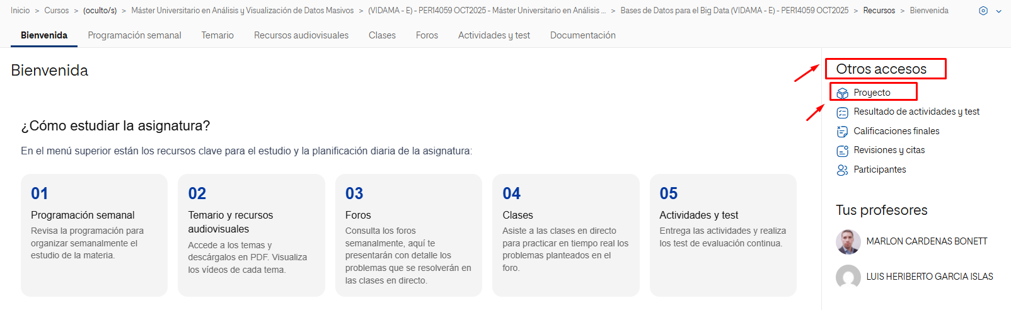
Para la elección de los dataset, revisa los objetivos del proyecto y el ámbito de este para la organización de las fuentes.
Recuerda que los dataset no tienen por qué estar relacionados, la información elegida debe cubrir los entregables propuestos en esta actividad.

Objetivos
Esta actividad te va a permitir dominar las principales funcionalidades de la base de datos MongoDB y utilizarla en diferentes contextos, desde la etapa de carga de datos hasta la construcción de consultas. Para la carga de datos, utilizarás las funciones de mongo para importar datos. Las consultas las crearás sobre los documentos después de tenerlos disponibles en la base de datos.

Retos de la actividad
Sobre la actividad se pide lo siguiente:

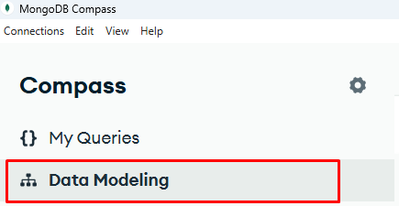
- Con los ficheros elegidos, diseña un esquema de datos NoSQL adaptado a las necesidades del proyecto. Ese esquema debe seguir un patrón de datos NoSQL (embebidos o referenciado) que se pueda implementar en MongoDB. Utiliza la opción de Data Modeling de MongoDB Compass para documentar el modelo propuesto.

- Carga de datos: crea una base de datos llamada “Proyecto” y en ella construye las colecciones necesarias para tu esquema de datos. Dichas colecciones contendrán los documentos de los ficheros que hayas utilizado. Los ficheros deben ser importados en MongoDB utilizando el ejecutable “mongoimport.exe” desde la línea de comandos. Aquí tienes un ejemplo de cómo hacerlo: mongoimport --verbose --db miscelanea --collection books --file c:\...\fichero.json --jsonArray
Adapta la instrucción de ejemplo y úsala con el siguiente fichero. Si todo ha ido bien, tendrás que ver en pantalla algo parecido a lo siguiente.
Si el fichero contiene documentos JSON separados por líneas y no un array único, entonces no uses --jsonArray; en ese caso se importa como documentos individuales.
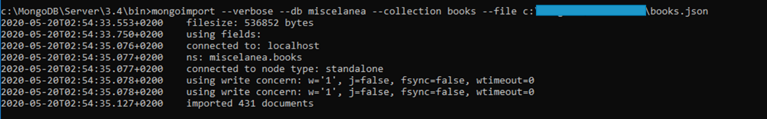

- Explora las colecciones: visualiza los datos de todas las colecciones y explora los campos que contienen. De cada colección extrae un documento donde se muestren dichos campos y visualízalo de forma clara y legible. Copia parte de los documentos añádelos a la memoria de entrega. Además, desde la consola, extrae la siguiente información:
  - Identifica 2 campos categóricos en cada fichero y muestra todos los valores distintos de dichos campos.
  - Sobre la colección más poblada lanza la siguiente consulta reemplazando los campos que consideres más adecuados: db.getCollection('COLECCION').find({CAMPO1: {$gte: "A", $lt: "B"}}, { CAMPO2: 1, CAMPO3: 1 })
  - Utiliza la consulta anterior para recuperar aquellos documentos que, adicionalmente, cumplan dos condiciones más donde utilices el operador $type y $exists. Devuelve cuatro campos que elijas a excepción de “_id”.
  - Describe brevemente qué ocurre si a la consulta del punto anterior, le añades al final la siguiente instrucción: .toArray()
  - Qué ocurre si además le añades la siguiente instrucción: .forEach(function(valor, indice, array){print("CAMPO2: " + valor. CAMPO2 + "CAMPO4: " + valor.CAMPO4[0] + ": " + valor.CAMPO4[1] + " Registro No. " + indice);}). Si reemplazas los campos por aquellos que se ajusten a la consulta, ¿Para qué crees que sería útil esto último?

- Consulta la colección 1: sobre la colección 1 realiza las siguientes consultas:
  - ¿Cuál es el tamaño de la colección (en bytes)?
    - Ayuda: db.<collection>.dataSize()
  - ¿Cuántos documentos tiene la colección?
  - Diseña y ejecuta una consulta donde utilices el operador $lt y $gt
  - Diseña y ejecuta una consulta donde utilices el operador $AND, $lte y $gte
  - Diseña y ejecuta una consulta con algún tipo de agregación donde calcules un valor máximo, un valor mínimo y un valor medio.
  - Elige una variable categórica y calcula el total de documentos agrupando por dicha variable.

- Consulta la colección 2: sobre la colección 2 realiza las siguientes consultas:
- ¿Cuál es el tamaño de la colección (en bytes)?
- ¿Cuántas documentos tiene la colección?
- Diseña y ejecuta una consulta donde puedas utilizar el operador $in y un array de valores [val1, val2, val3, val4…]
- Diseña y ejecuta una consulta con la que puedas generar un informe recuperando solo campos de tipo String. Utiliza Aggregate para generar dicho informe como una vista materializada.
- Diseña y ejecuta una consulta donde puedas utilizar los siguientes operadores de agregación: $match, $out, $project, $skip, $sort, $sortByCount o $unwind Utiliza Aggregations de MongoDBCompass, con la opción “Add Stages” por cada operador utilizado. En la memoria muestra el resultado por etapa.
- Crea un índice compuesto, tres índices simples y un índice de texto en esta colección.
- Diseña y ejecuta una consulta donde utilices el índice de texto creado.

Entrega y extensión
- Elabora un informe con los elementos habituales (portada, índice, nombre, fecha, numeración de páginas, etc.), en el que des respuesta a los cuatro apartados planteados anteriormente: diseño de un esquema de base de datos NoSQL (MongoDB), carga de datos, explora las colecciones, consulta la colección 1 y consulta la colección 2.
- Cada apartado se debe responder en una sección diferente.
- En cada apartado la respuesta debe incluir: la respuesta misma, la consulta realizada (script) y una captura de pantalla dónde se aprecie la ejecución y el resultado. La captura de pantalla no tiene que mostrar todo el resultado, basta con visualizar los primeros 2 documentos.
- En el caso de que no respondas a un literal concreto, ponlo en la memoria y déjalo en blanco. En un único documento .txt (o .js) consolida por sección, todos los scripts de cada respuesta. Utiliza // para indicar el literal al que pertenece el script y añadir los comentarios oportunos. Los scripts no deben dar ningún tipo de error al ejecutarse.
- El informe entregado no debe exceder las 10 páginas, sin contar portada e índices. Fuente utilizada Georgia 11 e interlineado 1,5. Utiliza la fuente Consolas para mostrar fragmentos de código (no incluyas imágenes con código).

En el Aula virtual
Al finalizar la actividad, harás la entrega del informe final a través del apartado «Envío de actividades» del aula virtual. El informe y script para entregar deben ir nombrados como se muestra a continuación:
- APELLIDO1_APELLIDO2_NOMBRE_actividad_2.pdf (PDF)
- APELLIDO1_APELLIDO2_NOMBRE_actividad_2.txt (TXT o JS)

No uses tildes, espacios, apóstrofes ni ningún otro carácter que pudiera resultar conflictivo en el nombre del fichero.
La entrega de ficheros en un formato distinto al exigido (PDF, TXT o JS), penalizará la nota final.

Rúbrica
Uso de MongoDB | Descripción | Puntuación máxima  (puntos) | Peso  %
Criterio 1 | Apartado 1 y 2:  - Esquema de datos propuesto  - Carga de ficheros  - Los pasos de la carga claramente indicados. | 2 | 20%
Criterio 2 | Apartado 2:  - Literales de la “a” a la “e” claramente resueltos, incluyendo: respuesta, consulta o script y captura de pantalla con el resultado. | 2 | 20%
Criterio 3 | Apartado 3:  - Literales de la “a” a la “f” claramente resueltos, incluyendo: respuesta, consulta o script y captura de pantalla con el resultado. | 3 | 30%
Criterio 4 | Apartado 4:  - Literales de la “a” a la “g” claramente resueltos, incluyendo: respuesta, consulta o script y captura de pantalla con el resultado. | 3 | 30%
 |  | 10 | 100 %

